

第五届中国“互联网+”大学生创新创业大赛
岭南师范学院校赛项目计划书

项目名称：物联网水产养殖监控系统
参赛组别： ☑创意组 □ 初创组 □ 成长组 □ 师生共创组 □ 红旅（公益）□红旅（商业）
负责人：
所在二级学院：信息工程学院
指导教师

创新创业教育学院
二○一九年四月

团队基本资料
一、团队负责人信息
姓名 |  |  |  |  |  | 性别 |  | 男 |  |  | 出生年月 |  | 1998年9月 |  | 入学年份 |  | 2017
专业 |  |  |  |  |  |  |  |  |  |  | 身份证号
联系手机 |  |  |  |  |  |  |  |  |  |  | 邮箱
二、团队信息
项目进展：☑创意计划阶段，尚未注册公司 □已注册公司运营
团队核心成员  （可添加） | 姓名 |  |  | 性别 |  |  | 专业 |  |  |  |  | 团队分工 |  |  |  | 联系手机
三、指导教师信息（可添加）
姓名 |  |  |  |  | 性别 |  |  |  | 男 | 单位 |  |  |  | 岭南师范学院
职称 |  |  |  |  | 学位 |  |  |  | 硕士 | 研究方向 |  |  |  | 嵌入式技术、智能控制
联系电话 |  |  |  |  |  |  |  |  |  | 邮箱
姓名 |  |  |  |  | 性别 |  |  |  |  | 单位
职称 |  |  |  |  | 学位 |  |  |  |  | 研究方向
联系电话 |  |  |  |  |  |  |  |  |  | 邮箱

一、项目简介（300字内）
养殖业发达地区对水质环境要求较高，但水域环境遭到不同程度的污染，水质环境需要控制和改善，利于养殖业可持续发展，特别是在沿海地区，水产资源丰富，养殖规模庞大，现实中传统养殖业发展面临着水产环境的破坏等问题，溶氧含量、温度等因素影响水产养殖环境，养殖业需要引进实时监控系统以针对水质环境进行信息反馈，因此本项目致力设计一款基于物联网的水产养殖监控系统。
本系统可以针对水域污染情况信息反馈，实现实时的监控管理，有效控制环境。利用智能化监控系统，对数据分析，有效控制养殖水质环境，建立适合水产类的最优生活环境，且监控系统可以降低管理成本，以更低成本获得更好的养殖效益。
本系统可以获取水产养殖中水质环境的溶解氧含量、温度等参数。研究采集数据进行优化平均算法，建立基于嵌入式的网页控制模块，实现以4G通信模块进行实时远程监控数据。

实时准确采集数据。数据采集终端结合嵌入式技术、4G无线通信技术及传感器技术实现数据采集并对数据进行降噪优化处理。实现利用手机实时查看数据且可以远程控制设备。
二、项目优势
（1）溶解氧检测方法
本产品中溶解氧探头是利用荧光猝灭法进行对溶解氧含量的检测，荧光法溶解氧传感器是基于物理学中特定物质对活性荧光的猝熄原理。计算出氧分子的浓度，经过温度和气压自动补偿输出最终值。相比传统的电极法检测溶解氧，其导致阳极和溶解液消耗大[，该方法准确和利用率高，耐耗度高。
（2）实时数据采集
嵌入式平台控制传感器多次采集溶解氧、温度等数据并通过优化极差平均算法处理，得到准确的实时数值。本系统可靠性强，稳定性高，费用成本较低，大大解决人工非自动化的数据采集和网页显示实时数据的问题。
（3）远程监控
实现网页与4G模块通信对水产设备实施远程控制，对设备进行启停操作，可大大提高工作和生产效率，同时便于用户操作使用监控系统，用户即使在远离现场的异地也可以实时地进行对养殖环境的监控与管理。网页服务器显示及实时控制设备，网页通过模块与控制系统通讯从而控制设备。
三、市场分析与定位
1．营销环境分析
宏观环境分析（PEST法）
宏观营销环境指的是会对企业营销活动带来市场机会或环境威胁的主要社会力量。现将利用PEST法对所处的社会背景进行分析，不仅从总体上把握了产品发展的宏观环境，并且通过评价政治（Politics）,经济（Economy）,社会(Society),技术(Technology)等因素对商家战略目标和战略制定的影响，为商家在长短期内更好地发展奠定了基础。
PEST
因素 | 分析对企业的影响
政治因素 | 习近平指出：“落实创新驱动发展战略，必须把重要领域的科技创新摆在更加突出的地位，实施一批关系国家全局和长远的重大科技项目。这既有利于我国在战略必争领域打破重大关键核心技术受制于人的局面，更有利于开辟新的产业发展方向和重点领域、培育新的经济增长点。”国家对战略科技支撑的需求比以往任何时期都更加迫切，这让我们的水产养殖监控系统创新扫除了不少障碍。
经济因素 | 随着水产养殖业的不断发展，竞争越来越激烈，养殖及人工成本越来越高，因此，借助水产养殖监控系统，掌握好准确可靠的水质数据，科学养殖，提高产量与品质，是势在必行的。水产养殖业的发展间接带动了水产养殖监控系统的市场需求增大，因此，该行业前景非常乐观。
社会文化环境 | “互联网+”是一种新型的商业模式，但是它已经成为网民和主流媒体热烈讨论的对象。在全球市场持续低迷、中国经济面临挑战的时候，国家提出“经济软着陆”的概念，而“互联网+”则被看作实现经济转型的希望，我们的水产养殖监控系统实现网页与4G模块通信对水产设备实施远程控制，对设备进行启停操作，运用4G模块通信，紧跟着当代的“互联网＋”潮流。科学技术环境这是一个科技化发展创新极快的时代，科技创新日益等着我们去更新。本系统应用嵌入式技术、4G通信模块和网络传输技术进行对水中溶解氧含量和温度的实时检测。与同类产品相比有其创新之处。
2．市场需求预测
由于水产养殖水域环境现状需要得到控制和改善，实时远程监控系统尤为必要。本系统应用嵌入式技术、4G通信模块和网络传输技术进行对水中溶解氧含量和温度的实时检测。本系统的关键技术是通过检测终端实现数据的采集、传输、存储和发布，并实现实时远程网页监控、控制设备启停等功能。该系统经稳定测试后可以广泛应用于 水产养殖业，大大改善水域环境和提高养殖收益。
并且，随着水产养殖业的不断发展，竞争越来越激烈，养殖及人工成本越来越高，因此，借助水产养殖监控系统，掌握好准确可靠的水质数据，科学养殖，提高产量与品质，是势在必行的。这不难看出，要在水产养殖行业发展，监控系统必不可少。
3．目标市场分析
据2013年<<中国渔业统计年鉴>>，中国渔业总产值为17,321.88亿元，实现增加值5,077.95亿元，水产养殖产值为6,459.36亿元，实现增加值为1,308.1亿元。全国水产品总产量为5907.68万吨，比上年增长5.43%。其中养殖产量为4288.36万吨，占总产量的72.59%，同比增长6.59%。全国水产养殖总面积为8088.4千公顷，渔业人口为2073.81万人，截至2012年末专业从事水产养殖人员为5,214,333人。全国共有渔业乡939个，渔业村8,776个，渔业户5,188,813户。全国共有水产技术推广机构14711个，其中水产站3541，综合站11170个，总业务经费为49315.78万元。全国共举办渔民技术培训40183期，共2,953,426人次。中国的水产养殖产量占全世界总量的60%，俨然成为世界第一水产养殖大国。以上数据显示，全球特别是中国的水产养殖市场呈现快速增长趋势，市场潜力巨大。
然而，市面上出现的产品例如溶氧仪测量器、养殖水质检测系统等，其投入设备的生产成本较高，且人工控制缺乏灵活性和明显较低效率。由于大部分处于传统的监测方式和手动控制设备的阶段，并且未能进行实时数据的监测，未能远程控制水产养殖设备，参考现有基于物联网的水产养殖监控系统对水质环境控制实现智能化和高效率化，因此本产品着力于设计通过4G网络传输、在线网页显示数据，实现网页上对水质环境实时发布、存储、传输，能够随时随地对设备做出控制。
4．竞争分析
水产养殖监控系统市场尚处于起步阶段，在未来5年内将进入成长期，基于我们对水产养殖行业及智能养殖的深刻认知，我们认为这是未来水产养殖服务的发展方向。
水产养殖监控系统品种繁多，好坏参差不齐。普通养殖专业户缺乏必要的鉴别能力，很难找到真正适合自己需求的产品。目前，水产养殖监控系统种类为数不少，但是因为功能单一或缺乏远程操控等智能功能，已经不能满足广大水产养殖户的实际需求。
相比于同类产品，本产品有其创新之处。（详见项目优势）
5．市场定位
部分沿海或养殖业发达地区对水质环境要求较高，但水域环境遭到不同程度的污染，因此水质环境需要得到改善和控制，方能保持养殖业可持续发展，特别是在湛江地区，水产资源十分丰富，养殖规模非常大，在传统养殖业发展同时，面临着相关水产环境的破坏和矛盾等问题，溶氧、温度等因素影响水产养殖环境，因此养殖业需要大量引进实时监控系统以更好地针对水质环境进行信息反馈。考虑所处地理因素，会优先考虑湛江附近的水产养殖进行试点，做好样本市场，进行分析改进，随后面向珠三角、长三角等水产发达地区推广。拓宽产品市场，为更多水产养殖户提供便利。
四、产品简介
1．产品简介
由于水产养殖水域环境现状需要得到控制和改善，实时远程监控系统尤为必要。本系统应用嵌入式技术、4G通信模块和网络传输技术进行对水中溶解氧含量和温度的实时检测。本系统的关键技术是通过检测终端实现数据的采集、传输、存储和发布，并实现实时远程网页监控、控制设备启停等功能。该系统经稳定测试后可以广泛应用于水产养殖业，大大改善水域环境和提高养殖收益。
2．产品功能
数据采集和处理模块：
数据采集和处理模块由数据采集、嵌入式平台等组成，其中数据采集部分基于溶解氧探头的荧光猝灭法方式[5]，采集溶解氧和温度相关参数，对采集的数据进行首次平均值处理，所获得的平均值进行整体数据优化极差算法处理，可以得到滤去干扰数据的真实溶解氧含量和实时温度。
数据传输和4G通信模块：
数据通信模块实现嵌入式平台与4G通信模块数据通信功能，实时水质数据经4G通信模块处理后传输到服务器，向服务器请求，服务器GET并POST数据处理，网页后台对数据进行简单图表化分析、历史记录保存和查询，实时显示水质环境状况。

➢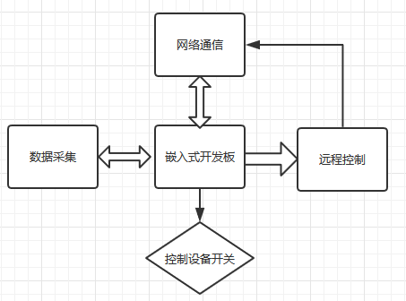
图3 开发流程图
远程监控：
远程控制作为水产设备的实施的控制方式，基于物联网的远程控制系统便于水质环境改善和管理[3]，接收实时获取的水质数据并保存在服务器数据库中。手机可通过登录指定网页地址，通过网络传输方式由4G通信模块与网页控制进行数据交换处理，以便控制水产设备启停。
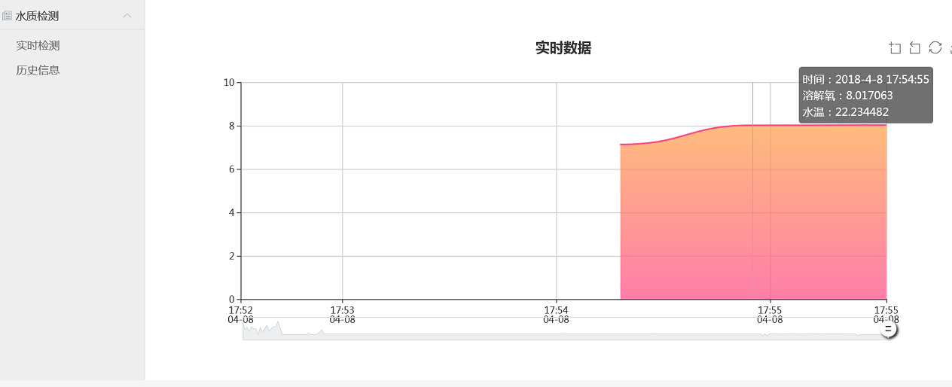
图4 网页数据显示
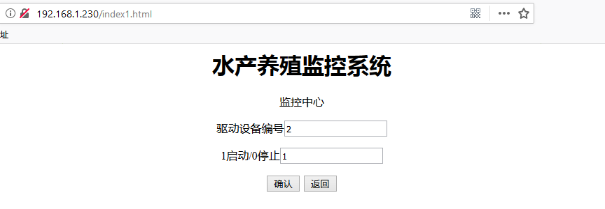
图5 监控系统控制
3．产品系列
溶解氧传感器、温度传感器、氨传感器、嵌入式平台、4G数据库研发
4．产品的研究和开发
产品的研究和开发
嵌入式开发 | 以Linux系统作为嵌入式操作系统进行开发，安装Linux系统嵌入开发板，实现运行Linux操作系统，利用PC机交叉编译(arm-linux-gcc)生成的可执行文件嵌入板子实现执行操作，在系统中可以调试和调用。
程序编写 | 程序基于C语言、脚本语言和嵌入式网络编程共同实现数据采集、网络传输、远程控制。C语言实现串口数据的读取和4G通信POST数据，脚本语言嵌入系统，实现后台的自启动运行，网络编程则实现服务器和客户端的连接，从而网页控制设备。
服务器及开发环境--服务器搭建 | 本团队的服务器是采用tomcat+ spring+springMVC+Mybatis 搭建的，这套方案的原理：以Java写后台服务，选用spring+springMVC+Mybatis框架，其中spring是一个轻量级的控制反转（IoC）和面向切面（AOP）的容器框架。
服务器及开发环境--服务器搭建 | SpringMVC分离了控制器、模型对象、分派器以及处理程序对象的角色，这种分离让它们更容易进行定制。MyBatis是一个支持普通SQL查询，存储过程和高级映射的优秀持久层框架。
数据库存储 | 设备通过POST请求将数据上传到服务器，服务器将数据存储到数据库。同时浏览器访问页面时，建立Websocket，服务器先从数据库查询数据，然后在页面显示。每当服务器将收到设备POST的数据，利用Websocket实时加载到页面，形成页面实时加载数据。

五、商业模式
产品盈利模式：
水产养殖监控系统的生产是一个规模化的发展过程，主要的产品系列是在原有的监控系统当中加入我们自行研发的核心，根据水产的特点来调节内置的不同。我们最主要的市场目标是大型临海以及内陆的养殖户，在以适用品的市场打开前提下，我们会给予量多优惠的活动来进行促销，产品的质量是我们的主打方向，水产养殖监控系统最主要的就是根据水温的差异化等环境因素可能造成的影响提前告知养殖户以进行调节从而达到优产量化的效果。当我们的产品得到认证之后，我们可以以之作为典范从而达到获利的效果。
规模盈利模式：
个体养殖户以及大型养殖户的相互结合，在大型养殖户试点成功之后可以向个体养殖户进行宣传，使之扩大规模从而达到双赢的效果。以北海沿线以及湛江沿海地区的养殖户为例，海产品的主要产量受环境影响较大，倘若能够提前预知影响进行调整那么对于养殖户而言不仅仅是收入提高的方式；更是扩大规模的基础。
服务盈利模式：
我们的服务理念是终生服务制，一旦水产养殖监控系统出现了故障需要进行维修改造以及升级时，我们各地的维修人员会在24小时内进行处置，给客户以最好的体验感；同时，我们也会跟进客户的需求，及时调整我们的监控系统，以便效率更加稳定。
其他盈利模式：
前期我们会以广告以及实地走访的方式，进行宣传推广；在我们打开名声之后，慢慢试点
六、营销策略
1．品牌战略
自行研发的荧光猝灭法的溶解氧含量传感器是截至目前我方公司的主要优势所在，要在此基础上继续研发其他具有我公司特色的品牌。以便打开市场，“水产养殖监控系统’’是在条件可控、成本较低以及全程自动化远程可控制的基础上做出来的一种产品。如果能够抓住市场，那么我们自主品牌的推广将指日可待。
2．价格战略
抓住了自主研发组装的市场，我们的定价更为亲民，由各个零散的部件组合成为一个完整的监控系统，并且提高了原来的传感器的利用效率，我们的价格定在0.45w，处于一个中间价格。
3．渠道策略
与传统营销渠道一样，以互联网作为支撑的网络营销渠道也应具备传统营销渠道的功能。营销渠道是指与提供产品或服务以供使用或消费这一过程有关的一整套相互依存的机构，它涉及到信息沟通、资金转移和事物转移等。
（1）订货系统。它为消费者提供产品信息，同时方便厂家获取消费者的需求信息，以求达到供求平衡。一个完善的订货系统，可以最大限度降低库存，减少销售费用。
（2）结算系统。消费者在购买产品后，可以有多种方式方便地进行付款，因此厂家（商家）应有多种结算方式。当前国外流行的几种方式有：信用卡、电子货币、网上划款等。而国内付款结算方式主要有：邮局汇款、货到付款、信用卡等。
（3）配送系统。一般来说，产品分为有形产品和无形产品，对于无形产品如服务、软件、音乐等产品可以直接通过网上进行配送，对于有形产品的配送，要涉及到运输和仓储问题。国外已经形成了专业的配送公司，如着名的美国联邦快递公司，它的业务覆盖全球，实现全球快速的专递服务，以致于从事网上直销的Dell公司将美国货物的配送业务都交给它完成。因此，专业配送公司的存在是国外网上商店发展较为迅速的一个原因所在，在美国就有良好的专业配送服务体系作为网络营销的支撑。
4．促销策略
直接与顾客接触，洽谈，宣传商品
5．网络营销
⒈“促销策略软“营销
⒉互动性
⒊针对性
⒋无限的空间
⒌网络促销是通过网络传递商品和服务的存在、性能、功效及特征等信息的
⒍网络促销是在虚拟市场进行的
⒎互联网虚拟市场的出现，将所有的企业，不论是大企业还是中小企业，都推向了一个统一的世界市场
七、财务分析
1．销售收入预测
对未来特定时间内，全部产品或特定产品的销售数量与销售金额的估计。销售预测是在充分考虑未来各种影响因素的基础上，结合本企业的销售实绩，通过一定的分析方法提出切实可行的销售目标 销售收入预测是企业根据过去的销售情况，结合对市场未来需求的调查，对预测期产品销售收入所进行的预计和测算，用以指导企业经营决策和产销活动。通过销售预测可以加强计划性，减少盲目性，取高效。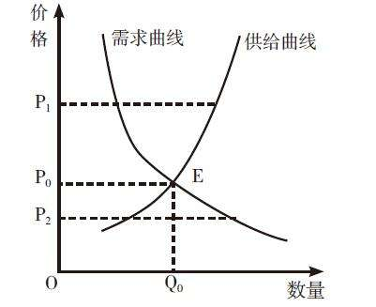
微观经济学当中有供求定理定义：任何一种商品价格的调整都会使该商品的供给和需求达到平衡。（在其他条件不变的情况下，需求变动分别引起均衡价格和均衡数量的同方向变动；供给变动引起均衡价格的反方向的变动，引起均衡数量的同方向的变动。）也就是说，均衡时的价格和数量（需求量）均由供求决定。根据这个原理我们得出，当需求曲线以及供给曲线在E处相交时，即价格处于P0，且供给量在Q0时我们公司的收益是最大的。
就目前来说，这技术是我们公司独有的，所以这里的供给量是我们可以控制的，因此在市场现有的产品及定价当中可以知道我们的定价在4500元时我们的可见收益是最大的。
年度 | 销售收入
2019 | 36w
2020 | 67.5w
2021 | 112.5w
2022 | 180w
2．资金需求预测
前期研发
项 目 | 金 额
合计： 10000
1、科研业务费合计: 5000
（1）计算、测试、分析费: 0
（2）国内调研和学术会议费: 2000
（3）业务资料、报告、论文印刷费: 3000
（4）其他: 0
2、实验材料费合计: 1000
（1）原材料、试剂、药品等消耗性物品购置费: 1000
（2）运杂包装费 : 0
3、仪器设备购置费合计: 4000
（1）专用仪器设备的购置费: 4000
后期营销
 | 2019 | 2020 | 2021 | 2022
材料费 | 22w（80套原件） | 42w（150套元件） | 75w（250套元件） | 120w（400套元件）
广告费 | 1w | 1.5w | 1.5w | 1w
科研费 | 5w | 8w | 8w | 12w
人事管理费 | 2w | 4w | 5w | 6w
数据库合作费 | 10w | 10w | 10w | 10w
总计 | 40w | 65.5w | 99.5w | 149w
3．利润预测
按影响公司利润变动的各种因素，预测公司将来所能达到的利润水平，或按实现目标利润的要求，预测需要达到的销售量或销售额。
公司的利润包括营业利润、投资净收益、营业外收支净额三部分，所以利润的预测也包括营业利润的预测、投资净收益的预测和营业外收支净额的预测。在利润总额中，通常营业利润占的比重最大，是利润预测的重点，其余两部分可以较为简便的方法进行预测
前期：完成产品的研发以及投入生产，获得总收入36w。
中期：继续研发自己的产品，不依赖于别人，研发价格
后期：作为长期的互联口物流化市场做的

2019 | -4w
2020 | 2w
2021 | 12.5w
2022 | 31w

八、其他附件材料（可另行装订）
风险与风险管理
关键风险 | 应对措施 | 风险程度
市场风险：主要在于产品能不能够有效推广 | - 建立专业销售队伍。公司成立后，将聘请水产养殖、食品、微生物、化学等各领域的专业人员，组建一个强大的研发团队和销售团队  - 平台可在进行试运营后借助各地水产站进行推广，基于长期的业务关系，项目初期的客户不是问题  - 长期提供平台的后续研发，使平台有更长的生命周期来满足用户需求，保持持续的竞争优势  - 借助互联网的快速营销，并提高品牌知名度，拓展市场。 | 高
竞争风险：  - 被竞争对手模仿  - 竞争对手降价  - 产品和服务的差异化竞争 | - 加强研发和技术保密，持续创新，让竞争对手追赶不上  - 价格方面，因为本公司的价格已经处于较低水平，对于养殖行业来说，这样的价格水平是非常容易接受的，客户对价格变化并不敏感，靠降价难以改变市场格局  - 向竞争对手学习，完善公司的商业模式，争取更多的客源  - 售后服务必须保证优质，公司始终将客户服务放在重要位置 | 高
管理风险：主要来自于人员流动对公司经营造成的影响 | - 因企业核心技术掌握在创业团队组成的管理层手中，技术不致外泄  - 企业将制定吸纳高素质专业人才的经营管理制度，为企业的稳步发展的基础工作做充分准备  - 企业将建立科学合理的人力资源管理制度，加强企业文化建设，通过培养共同的价值观、创造良好环境和富有竞争力的薪资待遇，以留住人才  - 企业与技术人员签订保密协议，明确双方的权利和义务，可以有效防止人员流失和技术泄密 | 较低
政策环境风险 | 本项目产品能有效解决消费者在水产养殖中遇到的问题，符合国家产业政策调整需要，能够促进我国水产养殖业的可持续发展，提高水产养殖业对国民经济、社会发展以及新农村建设的贡献 | 较低

九、二级学院推荐意见

学院领导签名： 学院盖章

年 月 日
十、校专家组评审意见

单位盖章
年 月 日

